案件信息修改审批流程操作手册
步骤一：如果案件承办人或书记员需要变更案件信息，点击网上流转，新建，选择‘案件信息修改审批流程’
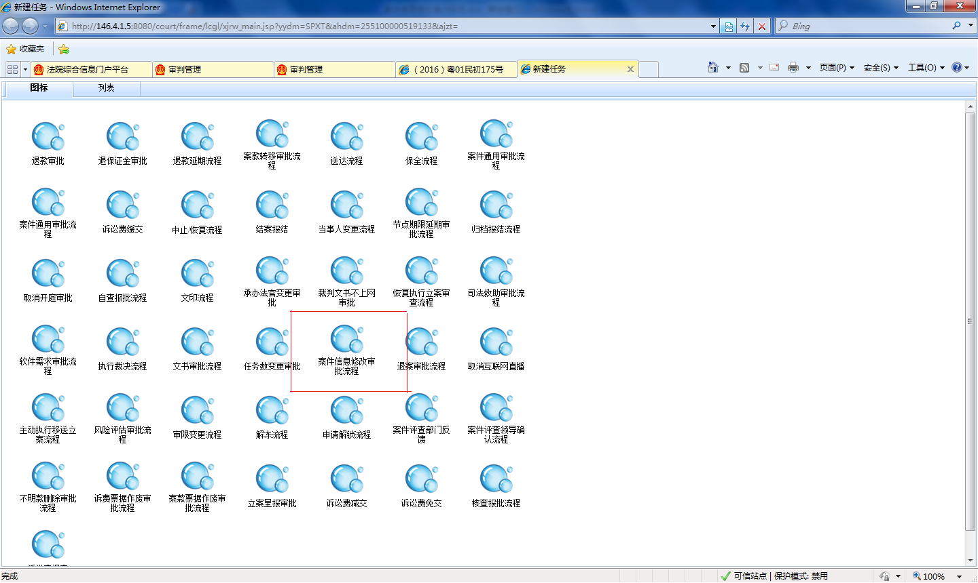
步骤二：如下图所示选择修改类型并填写提交事由后点击保存并流转
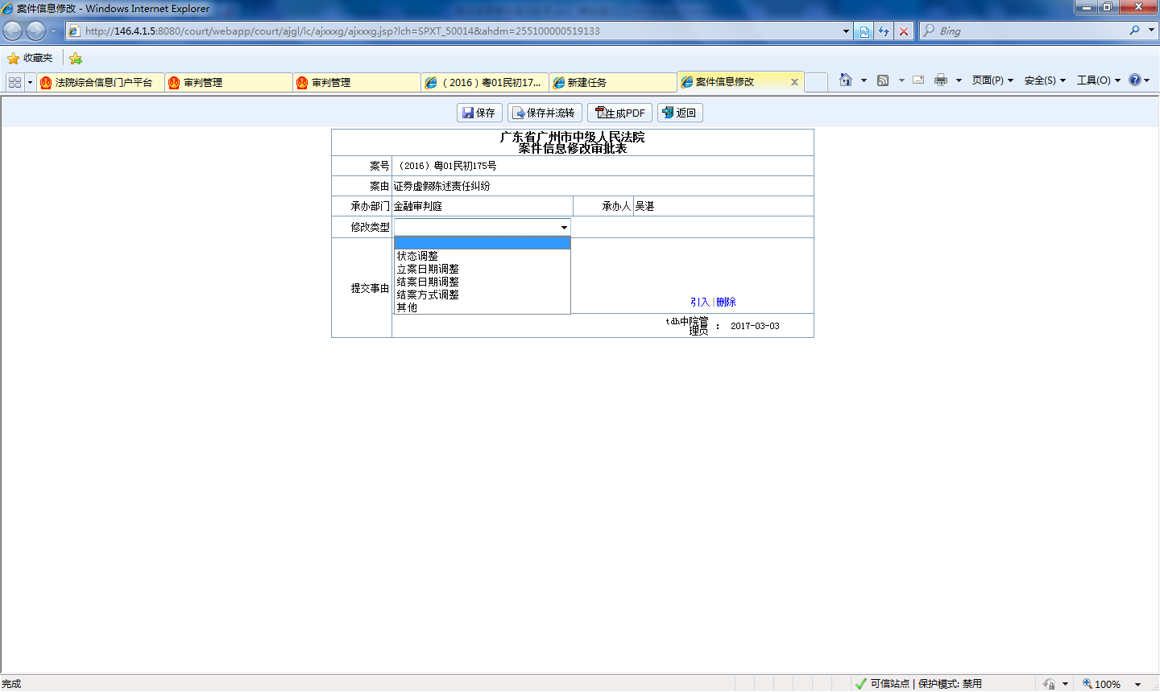
步骤三：如下图所示
当案件信息修改审批流程提交或审批完后，我们（系统管理员）可以在相应的案件修改审批页面查询或者审批
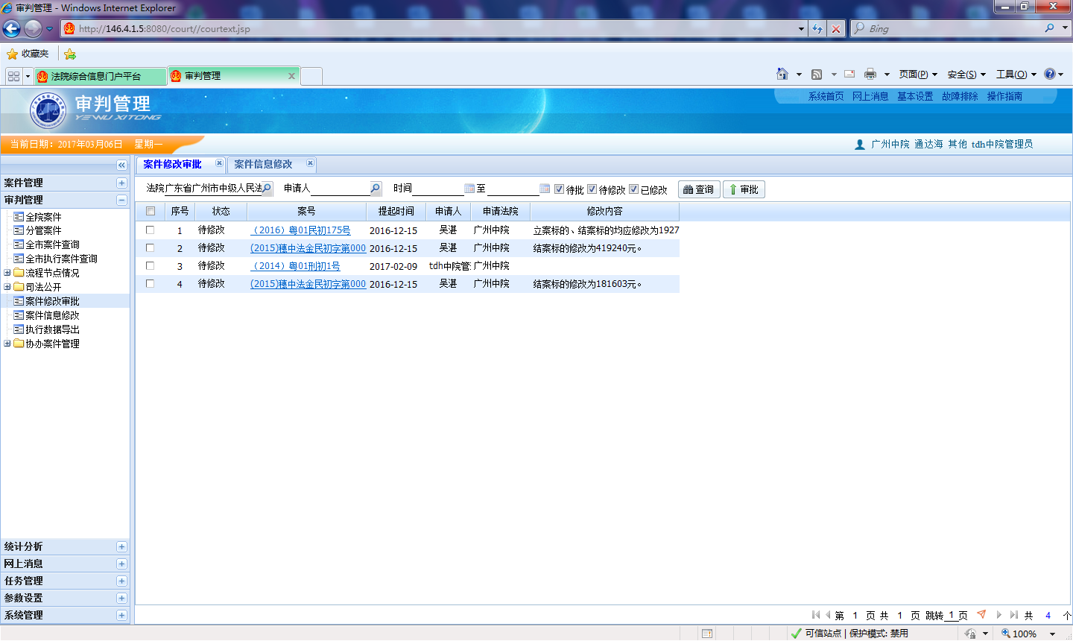
步骤四：如下图所示，当案件信息修改流程审批通过后，我们（系统管理员）点击案件信息修改，选中所要修改的记录，点击案件维护或状态调整可对案件信息进行修改或调整案件状态
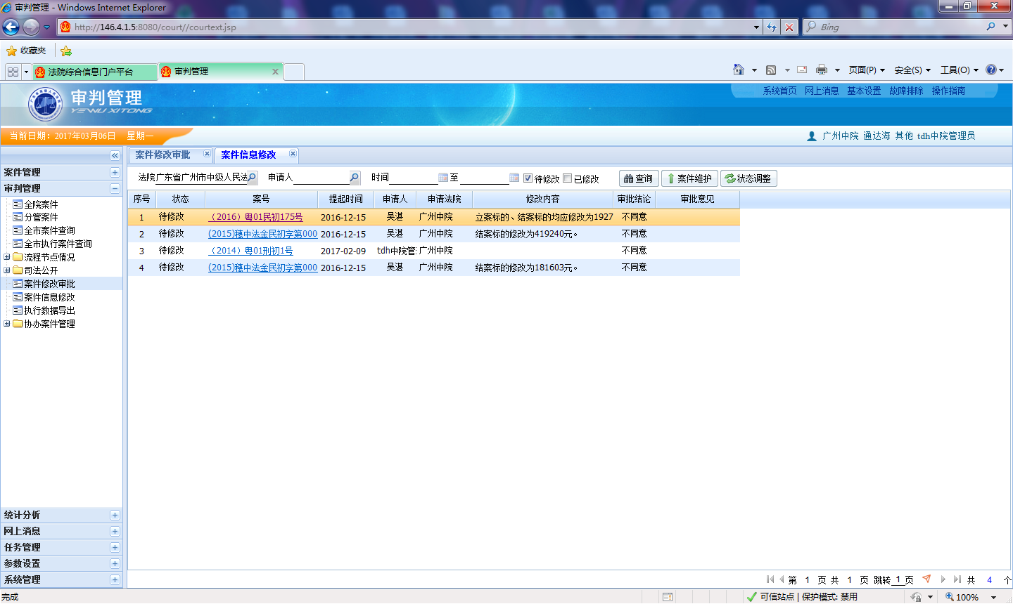
步骤五：选中待修改记录点击案件维护后，案件信息修改页面显示如下图
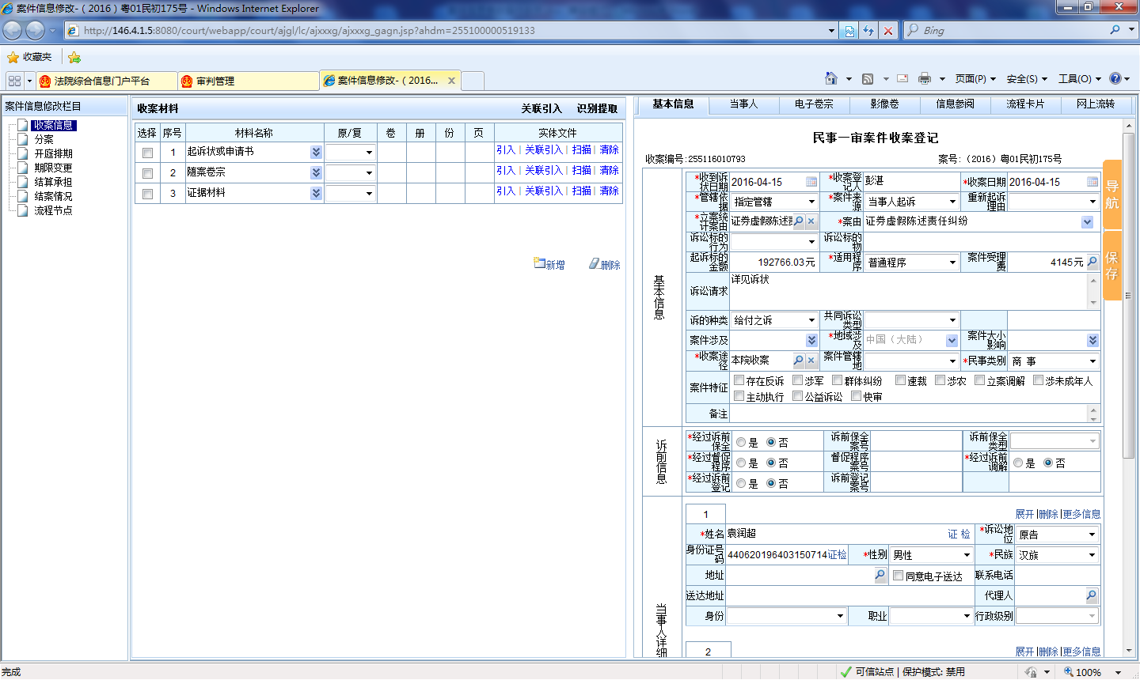
步骤六：选中待修改记录点击状态调整页面显示如下图
